**内部总线烤机操作手册**

修订历史记录

|  |  |  |  |  |
| --- | --- | --- | --- | --- |
| **版次** | **发布日期** | **AMD** | **修订者** | **说明** |
| V1.0.0 | 2022.11.02 | A | PengPeng | 初稿 |
|  |  |  |  |  |
|  |  |  |  |  |
|  |  |  |  |  |
|  |  |  |  |  |
|  |  |  |  |  |

目录

1. 文件介绍 4

1.1 3方工具说明 4

1.2 烤机程序和脚本 4

2. 搭建环境 5

2.1 直连网络 5

2.2 启动tftpd服务 5

2.3 创建工作目录 5

2.4 创建烤机目录 6

2.5 拷贝烤机脚本update.sh 7

2.6 拷贝烤机程序 8

3. 执行测试 9

3.1 清理工作 9

3.2 编辑地址 10

3.3 执行接收 11

3.4 执行发送 11

1. 文件介绍

烤机需要使用一些工具，本节介绍这些工具的作用和存放位置。首先将LvdsTestV1.0.zip文件解压缩，内部有1个文档(本文档)，2个文件夹，一个名为softs，存放第3方软件工具；一个名为tools，存放烤机程序和相应脚本。

* 1. 3方工具说明

烤机需要使用的3方工具位于softs目录。1个是putty，用于远程登陆；另外一个是tftpd64用于提供tftpd服务，供设备下载烤机程序和脚本。

本文档仅结合烤机介绍这两个工具的使用方法，详细的使用说明可百度或Google。

* 1. 烤机程序和脚本

烤机程序和脚本存放在tools目录。下面逐个介绍:

addr.list.3,3插卡烤机地址列表文件, 用于配置3插卡子板地址；

addr.list.10,10插卡烤机地址列表文件，用于配置10插卡子板地址；

arp,ARP设置工具，用于配置内部网口的MAC地址，确保能与网口转LVDS的FPGA连通；

e1000e.ko，内部网口驱动，与网口转LVDS的FPGA通信；

LinkTester,链路连通性测试工具；

RecvUdp4Fpga，回环测试接收端程序；

SendUpd4Fpga，回环测试发送端程序；

send.sh，发送端启动脚本；

recv.sh，接收端启动脚本；

update.sh，tftp下载脚本；

upeth1.sh，驱动加载脚本；

clean.sh，清理脚本。

1. 搭建环境

为了保证烤机时通讯的稳定，搭建环境时需将PC与设备通过网线直连，避免其他网络设备的干扰。直连网络后，将1.2节中的烤机程序，传送到设备的控制板(Linux系统)上就完成了烤机环境的搭建。

* 1. 直连网络

将电脑与设备的网口通过网线直连，并且将电脑的IP地址设置为192.168.3.205，将设备的IP地址设置为192.168.2.204。

* 1. 启动tftpd服务

双击tftpd64.exe启动tftdp工具，然后设置烤机工具目录并将IP地址选择为192.168.3.205。如图1：

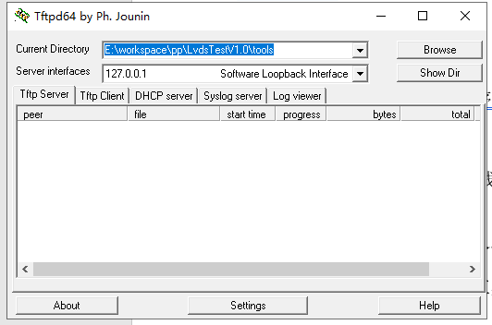

图1 tftpd服务

* 1. 创建工作目录

双击putty后依据提示输入账户和密码登陆设备，用户名:root，密码:pss123。如图1，图2：

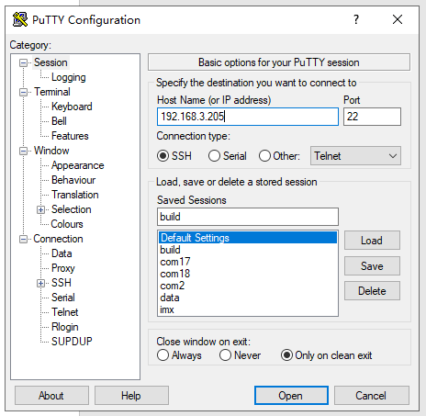

图2 putty启动

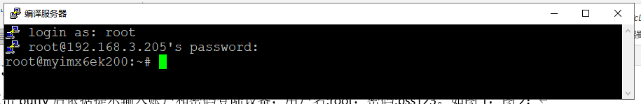

图3 putty登陆

* 1. 创建烤机目录

进入系统后，依次敲入以下3条命令，每条命令敲完后需要敲击回车。

cd /app

rm -rf LvdsTest

mkdir -p LvdsTest

如图4：

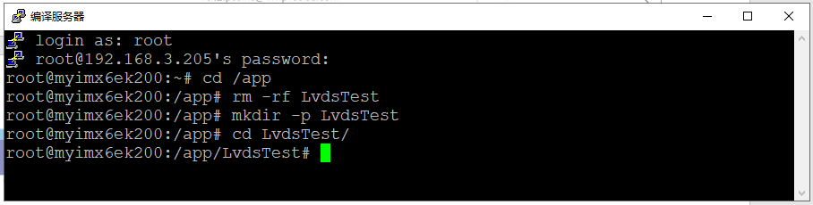

图4 创建烤机目录

* 1. 拷贝烤机脚本update.sh

键入vi命令进入编辑界面，单击键盘’i’字符，输入update.sh内容，后输入”:wq!”退出vi。

如图5,图6。

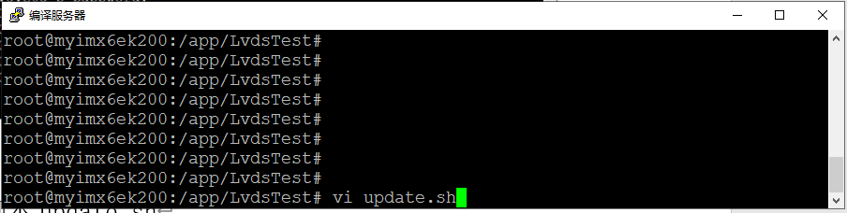

图5 创建update.sh

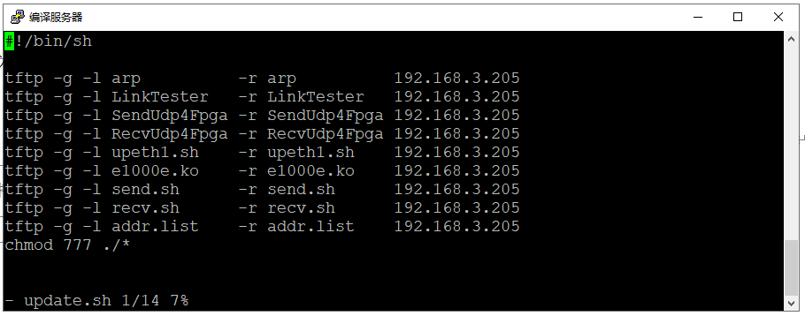

图6 update.sh编辑

* 1. 拷贝烤机程序

修改update.sh权限并执行拷贝，指令为：

chmod 777 ./update.sh

./update.sh

ls -ahl

执行拷贝，如图7，图8：

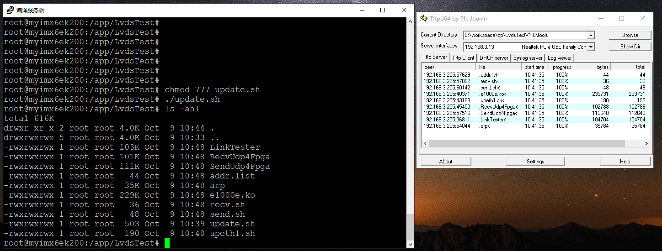

图7 拷贝烤机程序

至此，烤机环境搭建完成。

1. 执行测试

执行烤机测试分为:编辑地址，启动接收端程序，启动发送到程序3个部分，执行时请先启动接收后启动发送。

* 1. 清理工作

烤机前需要执行清理操作，执行以下指令，如图8：

./clean.sh

./upeth1.sh

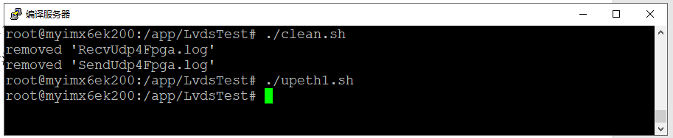

图8 清理

* 1. 编辑地址

如果需要烤机3插卡，执行以下指令，如图9：

rm -rf addr.list

ln -s addr.list.3 addr.list

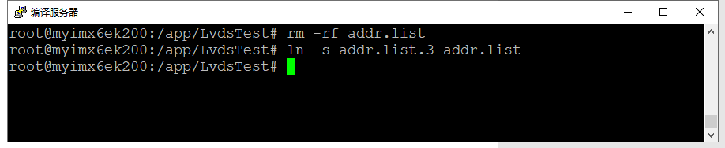

图9 3插卡地址编辑

如果需要烤机10插卡，执行以下指令，如图10：

rm -rf addr.list

ln -s addr.list.10 addr.list

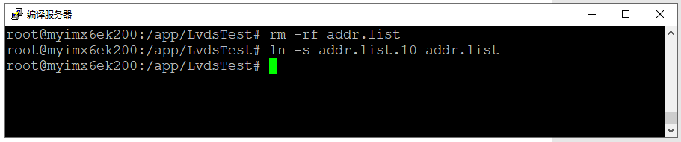

图10 10插卡地址编辑

* 1. 执行接收

执行以下指令，如图11：

./recv.sh

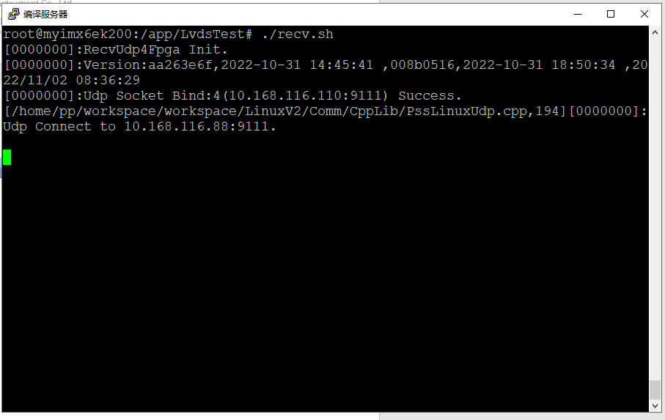

图10 接收

* 1. 执行发送

执行以下指令，如图12：

./send.sh

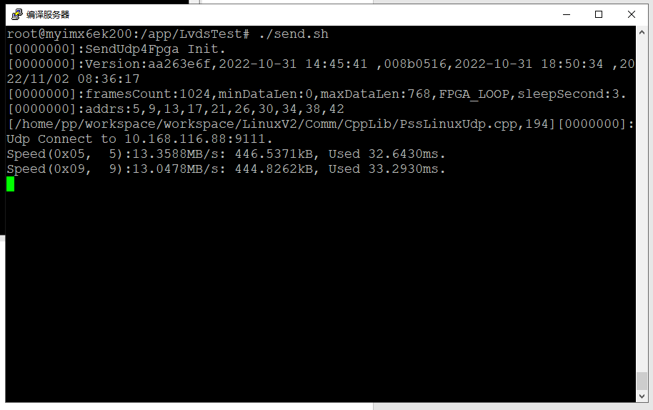

图12 发送